**ANEXO FORMATO COMPONENTE FORMATIVO**

|  |  |
| --- | --- |
| **PROGRAMA DE FORMACIÓN** | **Aplicación del *merchandising* en puntos de venta** |

|  |  |  |  |
| --- | --- | --- | --- |
| **COMPETENCIA** | **260101062.** Surtir productos según estrategia de promoción y técnicas de *merchandising*. | **RESULTADOS DE APRENDIZAJE** | **260101062-2.** Implementar acciones de *merchandising* según necesidades comerciales y perfil del cliente. |

|  |  |
| --- | --- |
| **NÚMERO DEL COMPONENTE FORMATIVO** | **1** |
| **NOMBRE DEL COMPONENTE FORMATIVO** | **Ejecución del *merchandising*** |
| **BREVE DESCRIPCIÓN** | Este componente permite al aprendiz identificar y aplicar elementos visuales y sensoriales del punto de venta, con base en principios del *merchandising*. Se estudian productos, clientes y estrategias visuales para diseñar espacios comerciales que mejoren la experiencia del consumidor y favorezcan el logro de objetivos comerciales en entornos reales. |
| **PALABRAS CLAVE** | *Merchandising*, productos, ejecución, cliente, estrategia. |

|  |  |
| --- | --- |
| **ÁREA OCUPACIONAL** | VENTAS Y SERVICIOS |
| **IDIOMA** | Español |

1. **TABLA DE CONTENIDOS**

**Índice**

**Introducción**

1. **Organización del espacio y ubicación de productos**
   1. Exhibiciones primarias y secundarias
   2. Ubicación estratégica de productos
   3. Escaparatismo
   4. Planogramas y categorías.
2. **Estímulo a la compra y estrategias de impulso**
   1. *Cross merchandising* y ventas impulsivas
   2. Promociones en el punto de venta
   3. Activaciones y degustaciones.
3. **Imagen, marca y experiencia visual**
   1. *Branding* y visual *merchandising*
   2. *Neuromarketing* y *marketing* sensorial aplicado
4. **Caso de estudio**
   1. Identificación del caso
   2. Diagnóstico técnico
   3. Análisis técnico del espacio comercial
   4. Propuesta de intervención estructurada
   5. Viabilidad financiera y operativa del proyecto
   6. Recomendaciones a la gerencia
   7. Conclusión
5. **INTRODUCCIÓN**

El componente formativo Ejecución del *merchandising* tiene como propósito que el aprendiz establezca elementos visuales y sensoriales en el punto de venta, aplicando los principios del *merchandising* y teniendo en cuenta las características del cliente. Se busca mejorar la forma en que se presentan los productos y servicios para generar una experiencia de compra más atractiva y efectiva.

Durante el proceso de formación, el aprendiz conocerá conceptos clave relacionados con el producto, el cliente y el *merchandising*. Aprenderá a diferenciar tipos de productos y servicios, identificar perfiles de clientes, reconocer los elementos visuales de un punto de venta como el mobiliario, la ambientación, la señalización, el color, la iluminación y la música ambiental, y comprender cómo estos influyen en el comportamiento del consumidor.

Al finalizar este componente, el aprendiz estará en capacidad de analizar puntos de venta reales, caracterizar a sus clientes y proponer mejoras en la exhibición y ambientación del espacio. Esto permitirá tomar decisiones estratégicas que fortalezcan la experiencia del cliente y contribuyan al cumplimiento de los objetivos comerciales.

|  |
| --- |
| Video animado. **Principios del *merchandising*** |

1. **DESARROLLO DE CONTENIDOS**
2. **Organización del espacio y ubicación de productos**

La organización del espacio en el punto de venta representa un elemento fundamental en la estrategia comercial del *merchandising*, ya que influye directamente en el comportamiento del consumidor, en la experiencia de compra y en los niveles de conversión. Una disposición eficiente permite maximizar el uso del área disponible, generar un flujo lógico de circulación, destacar productos estratégicos y reforzar la imagen del establecimiento.

Según Martínez Cruz (s. f.), el diseño del espacio debe ser funcional, estético y adaptado al perfil del consumidor, teniendo en cuenta los principios de circulación, visibilidad, accesibilidad y jerarquía de productos. El *layout*, o diseño de la planta del local, debe diseñarse para orientar al cliente a recorrer la mayor parte del espacio disponible, facilitando el contacto visual con los productos de mayor margen.

Entre los *layouts* más comunes se encuentran:

* + *Grid* (rejilla): óptimo para supermercados, maximiza la eficiencia operativa.
  + *Loop* o *racetrack*: guía al consumidor por un circuito cerrado.
  + *Layout* libre o mixto: usado en tiendas especializadas, favorece la exploración.

**Figura 1**. *Grid* supertiendas.

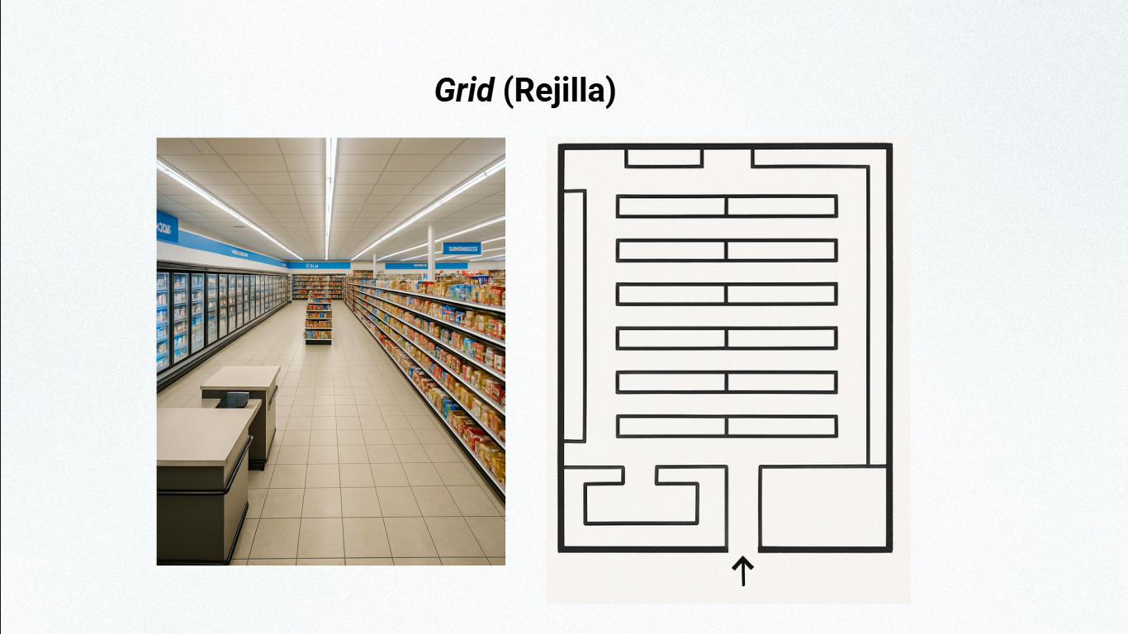

**Nota**: SENA, 2025.

* 1. **Exhibiciones primarias y secundarias**

Las exhibiciones primarias son aquellas ubicaciones de alto impacto visual, situadas estratégicamente en entradas, cabeceras de góndola, vitrinas o islas. Son fundamentales para lanzar promociones, productos nuevos o destacar productos de alta rentabilidad. Estas zonas tienen alta afluencia de tránsito y permiten captar la atención del cliente desde el primer momento.

Por otro lado, las exhibiciones secundarias cumplen una función de refuerzo. Se ubican en pasillos interiores, estanterías laterales, puntos de pago o espacios intermedios. Aunque tienen menor visibilidad directa, permiten activar compras por impulso, complementar la exhibición primaria y estimular el recuerdo del producto.

Estas exhibiciones deben estar alineadas con el plan de *marketing* y los objetivos comerciales del punto de venta. El uso coherente de material POP, iluminación específica y señalética mejora la experiencia visual del consumidor (Editorial GG, 2016).

**Figura 2**. Exhibiciones primaria y secundaria.

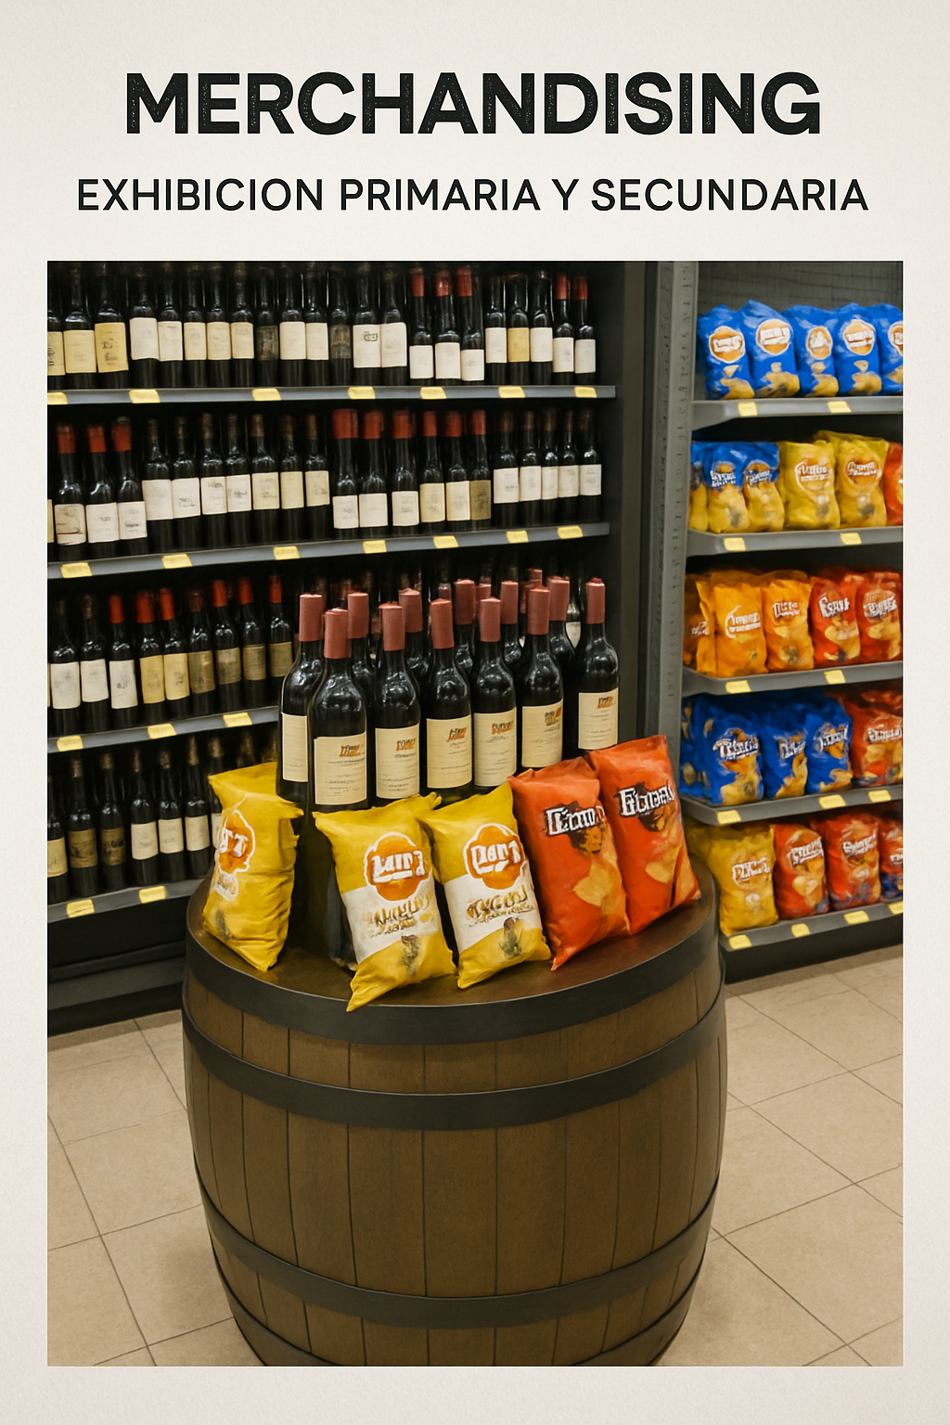

**Fuente**: SENA, 2025.

* 1. **Ubicación estratégica de productos**

La ubicación del producto dentro del punto de venta no es aleatoria. Responde a criterios técnicos definidos por el planograma, la estrategia comercial y el análisis de la rotación. Colocar productos a la altura de los ojos, por ejemplo, incrementa hasta en un 30 % la probabilidad de compra. Así mismo, los productos de alto margen suelen ubicarse en zonas calientes para asegurar su exposición prioritaria.

Las zonas calientes: áreas con mayor flujo de tránsito, deben utilizarse para colocar productos estratégicos como marcas propias, innovaciones o productos de rotación media.

Las zonas frías: espacios menos transitados, deben reactivarse mediante señalética atractiva, iluminación o reubicación de categorías.

Se recomienda revisar los siguientes videos donde se explican los diferentes tipos de exhibición.

**Tipos de exhibición.**

<https://youtu.be/zd_mKQqGEgo>

**Fuente.** SENA 2022.

**Conversando con Javier Vergara, experto en visual merchandising y diseño de tiendas**

Se recomienda revisar el siguiente video donde se muestran tendencias y casos prácticos aplicables al *retail*.

Ver video: <https://www.youtube.com/watch?v=kvg9VOYCISY>

* 1. **Escaparatismo**

El escaparatismo es una disciplina del *merchandising* visual que se encarga del diseño, planificación y montaje de los escaparates o vitrinas comerciales, con el objetivo de atraer la atención del público, comunicar mensajes de marca y estimular el deseo de compra. Va más allá de una simple exposición de productos: es una forma de comunicación visual estratégica, donde cada elemento desde la iluminación hasta la disposición de los objetos está pensado para generar un impacto emocional y sensorial en el consumidor.

El escaparatismo no solo cumple una función estética, sino también comercial y comunicativa, ya que traduce la identidad de la marca en una experiencia visual que seduce, informa y persuade. Por esta razón, es considerado uno de los pilares más importantes del merchandising aplicado al punto de venta.

**Componentes**

|  |  |  |
| --- | --- | --- |
| **Nombre** | **Descripción** | **Imagen** |
| Producto | Es el elemento central de la vitrina. Debe presentarse de manera destacada, limpia y accesible visualmente. La selección de productos depende del objetivo de la campaña: puede ser promocional, de temporada o institucional |  |
| Iluminación | La luz dirige la mirada y resalta los puntos de interés. Un sistema de iluminación adecuado permite crear profundidad, generar contrastes y acentuar las texturas o colores de los productos. La luz cálida suele transmitir confort y cercanía; la fría, modernidad y limpieza. |  |
| Color | El color tiene un papel psicológico fundamental. Aporta identidad, comunica emociones y establece coherencia con la imagen de marca. Además, ayuda a jerarquizar los elementos dentro del escaparate, guiando la atención del observador. |  |
| Composición y equilibrio | La forma en que se distribuyen los elementos determina la armonía visual. Se deben cuidar las proporciones, la simetría y la dirección de la mirada. Una buena composición combina creatividad con funcionalidad, garantizando que el mensaje visual sea claro y efectivo. |  |
| Los materiales y soportes | Incluyen estructuras, maniquíes, bases, pedestales, fondos decorativos y elementos de ambientación. Su elección debe garantizar resistencia, funcionalidad y armonía con la propuesta visual. |  |
| El movimiento y la tecnología | El uso de recursos dinámicos, como pantallas digitales, efectos de luz, sonido o movimiento mecánico, aporta innovación y aumenta la capacidad de atracción del escaparate. |  |
| El mensaje y la comunicación visual | Todo escaparate transmite un mensaje, explícito o implícito. Este debe ser claro, coherente con la identidad de marca y comprensible para el público. Los textos, logotipos y elementos gráficos deben integrarse de forma equilibrada |  |

* 1. **Planogramas y categorías.**

Un planograma es un esquema visual que muestra cómo deben organizarse los productos en los estantes o exhibidores de un punto de venta para optimizar el espacio, facilitar la compra y aumentar las ventas. Su elaboración implica analizar el comportamiento del consumidor, la rotación de productos y la estrategia comercial del establecimiento. Se diseña teniendo en cuenta aspectos como la altura de los anaqueles, la visibilidad del producto, las zonas calientes y frías, y las categorías de artículos, buscando siempre una presentación atractiva, ordenada y funcional (Levy & Weitz, 2017).

**Proceso eficaz de creación de planogramas**

|  |  |  |
| --- | --- | --- |
| **Paso** | **Descripción** | **Imagen** |
| **Recopilación de datos de SKU** | Se recolectan dimensiones y fotos de cada producto del inventario. Objetivo principal. Garantizar precisión y uso eficiente del espacio. |  |
| **Registro de equipos y estanterías** | Se registran los tipos y tamaños de estanterías y accesorios en la tienda. Objetivo principal. Asegurar compatibilidad del planograma con la infraestructura. |  |
| **Creación del CDT (categoría / cliente)** | Se analiza el perfil del cliente y su comportamiento por categoría. Objetivo principal. Mejorar la ubicación del producto según preferencias del cliente | . |
| **Diseño del planograma con *software*** | Se usa *software* especializado y se valida con gestores de categoría. Objetivo Principal: Alinear el diseño con metas comerciales. |  |
| **Formación del personal en *visual merchandising*** | Se capacita al equipo sobre el uso del *software* y normas de exhibición. Objetivo principal. Asegurar ejecución coherente en tiendas. |  |
| **Revisión del rendimiento del planograma** | Se analiza el desempeño del planograma usando datos de ventas y métricas. Objetivo principal. Realizar ajustes estratégicos basados en resultados. |  |
| **Plan de comunicación e integración** | Se coordina la implementación del planograma entre departamentos. Objetivo principal. Facilitar ejecución y actualización efectiva. |  |

**Nota:** adaptada de Niazi, 2023.

**Figura 3.** Uso tecnología en la creación de planograma

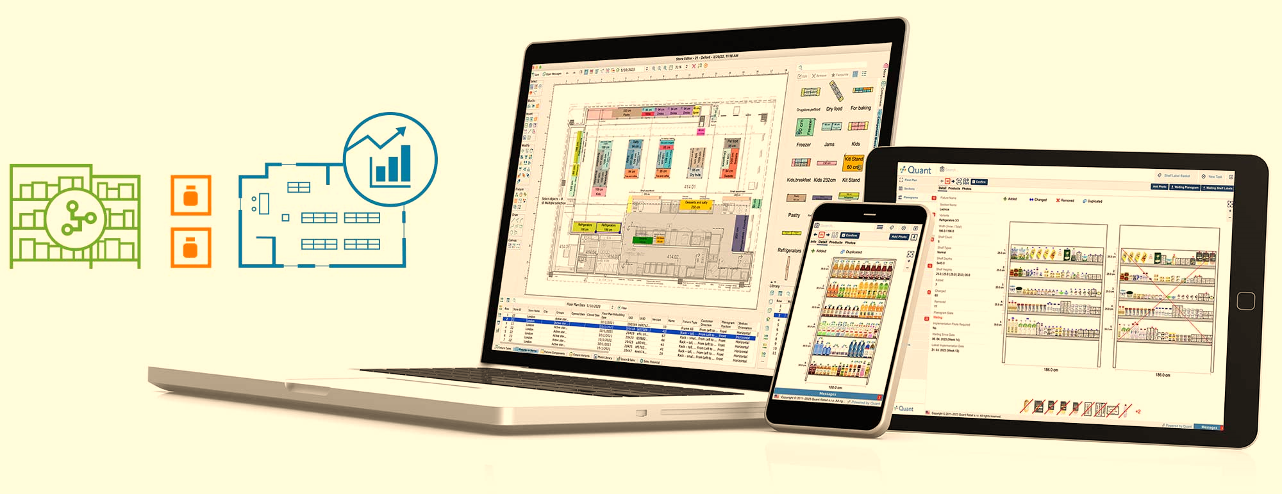

**Fuente:** tomado de Niazi, 2023.

**Figura 4.** Ubicación de artículos en estantería

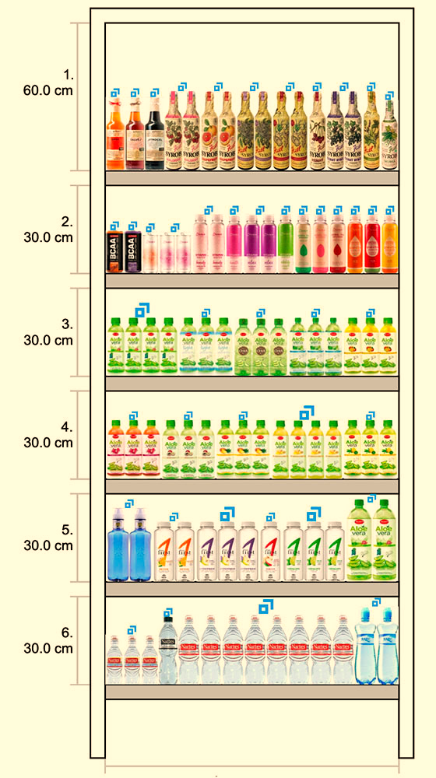

**Nota:** tomado de Niazi, 2023.

**Beneficios de implementar planogramas correctamente**

|  |  |  |
| --- | --- | --- |
| **Beneficio** | **Impacto esperado** | **Imagen** |
| Mejor colocación del producto | Incremento de ventas del 5 % al 15 %. |  |
| Optimización del espacio | Aumento de ventas del 5 % al 10 %. |  |
| Experiencia personalizada del cliente | 62 % de consumidores prefieren tiendas con esta característica. |  |
| Operaciones racionalizadas | Mejora de productividad hasta un 20 %. |  |
| Decisiones basadas en datos | Margen de mejora hasta del 60 %. |  |

**Nota:** adaptada de Niazi, 2023.

**Figura 5.** Beneficios de implementar planogramas correctamente

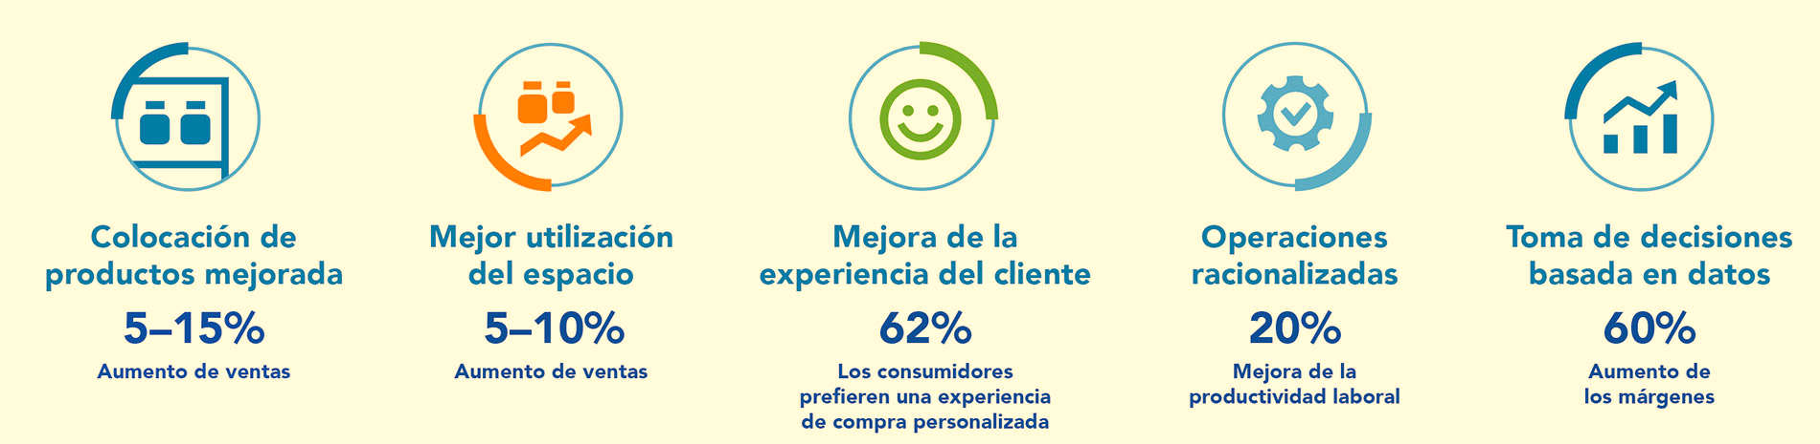

**Nota:** tomado de Niazi, 2023.

1. **Estímulo a la compra y estrategias de impulso**

El *merchandising* va más allá de la organización física; su propósito principal es activar la compra. Por ello, el uso de técnicas de estimulación sensorial, promociones y asociaciones estratégicas es clave para generar ventas no planificadas y aumentar el valor del *ticket* promedio.

El estímulo a la compra se fundamenta en principios de psicología del consumidor. Entre los más relevantes se encuentran: la escasez percibida (promociones por tiempo limitado), la reciprocidad (muestras gratis), la influencia social (productos más vendidos) y la asociación emocional (colores, música, experiencias).

* 1. ***Cross* *merchandising* y ventas impulsivas**

El *cross merchandising* es una estrategia que consiste en agrupar productos complementarios en un mismo espacio para inducir la compra conjunta. Por ejemplo, exhibir vino junto a quesos o café junto a galletas. Esta técnica favorece la conveniencia y aumenta el valor del *ticket* promedio.

**Figura 6.** Agrupación complementaria de productos.

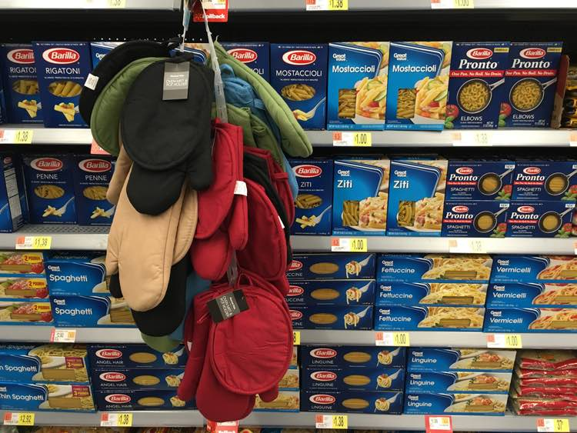

**Nota:** tomado de Sánchez, 2018.

Las ventas impulsivas, por otro lado, se activan mediante la ubicación estratégica de productos en zonas de tránsito obligado, como cajas registradoras o entradas. Artículos de bajo precio, novedades o productos sensoriales (dulces, *snacks*, cosméticos) son ideales para estas zonas.

**Figura 7.** Ubicación de productos en caja registradora.

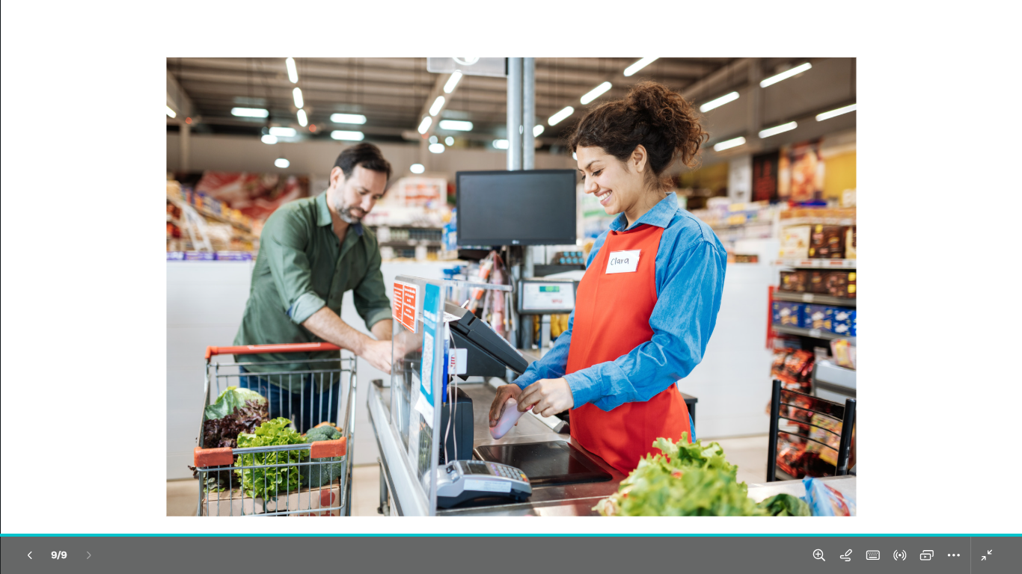

**Nota:** SENA, 2025.

La clave del éxito en estas estrategias radica en el conocimiento profundo del cliente, el diseño atractivo del espacio y el seguimiento de métricas de conversión. Martínez (2017) señala que estas tácticas son eficaces cuando están alineadas con las emociones del consumidor y los momentos clave del recorrido de compra.

Ir al siguiente video, el cual aportará conocimientos relevantes y reforzará contenido de relacionado con el tema *Cross* *merchandising* y ventas impulsivas: <https://www.youtube.com/watch?v=hnZfiJAA1nU>

* 1. **Promociones en el punto de venta**

Las promociones son herramientas poderosas para captar la atención del cliente, acelerar la rotación de productos y diferenciar la oferta. Una promoción efectiva debe tener objetivos claros, duración definida, soporte visual adecuado y seguimiento en tiempo real. Las promociones mal ejecutadas generan pérdidas y deterioran la percepción de valor de la marca. Se clasifican en:

|  |  |  |
| --- | --- | --- |
| **Tipo de Promoción** | **Descripción** | **Imagen** |
| Promociones de precio | Ajuste directo del precio para incentivar la compra inmediata.  **Ejemplos.**   * 2x1: paga uno y llévate dos. * Descuento directo: 20 % menos sobre el precio original. * Precio especial: oferta exclusiva por tiempo limitado. |  |
| Promociones de valor | Añade beneficios adicionales sin modificar el precio base.  **Ejemplos**   * Bonificación: 50 ml extra sin costo. * Producto adicional: compra un *shampoo* y recibe acondicionador gratis. * Empaque promocional: *pack* ahorro o combo familiar. |  |
| Promociones emocionales | Buscan conectar con el consumidor a través de experiencias o causas.  **Ejemplos**   * Sorteo: participa en un premio por comprar. * Concurso: comparte tu experiencia en redes y gana. * Causa social: donación de un porcentaje de ventas a una ONG. |  |

**Nota**: adaptada de CEUPE, 2024.

* 1. **Activaciones y degustaciones.**

Las activaciones son intervenciones experienciales que permiten conectar emocionalmente con el consumidor. Incluir degustaciones, demostraciones de producto o dinámicas interactivas incrementa significativamente la recordación de marca y la intención de compra.

Este tipo de estrategias debe diseñarse con base en el perfil del consumidor objetivo, el tipo de producto y la oportunidad comercial. Por ejemplo, degustaciones de jugos en épocas de calor, demostraciones de cosméticos en fechas especiales o activaciones con personajes en lanzamientos.

Según la Editorial Gustavo Gili (2016), el éxito de una activación depende del diseño visual, el personal capacitado y el entorno sensorial controlado.

**Figura 8.** Degustación de productos en punto de venta

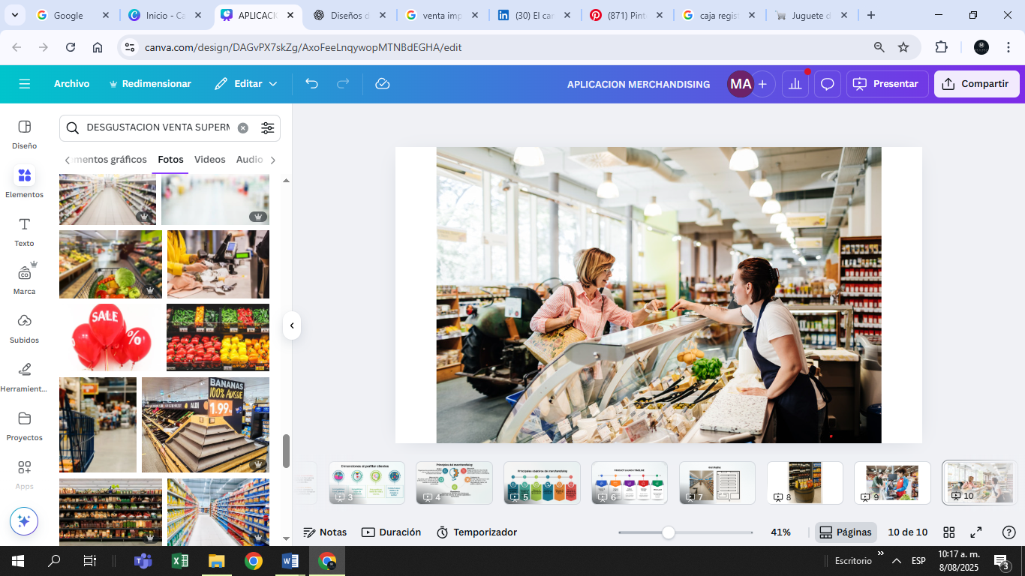

**Nota:** SENA, 2025.

1. **Imagen, marca y experiencia visual**

La construcción de una marca en el punto de venta no depende solo de los productos que se venden, sino de cómo estos se presentan y del entorno que los rodea. El *visual merchandising* actúa como un puente entre la identidad de marca y la experiencia del cliente, utilizando el espacio físico como canal de comunicación. Mediante ambientación, diseño gráfico, mobiliario y coherencia visual, se refuerza la personalidad de la marca y se generan experiencias memorables para el consumidor (Levy & Weitz, 2018).

* 1. ***Branding* y visual *merchandising***

El *branding* es el proceso estratégico de creación y gestión de la identidad de marca. Incluye elementos visuales (logotipo, tipografía, paleta de colores), verbales (nombres, eslóganes) y experienciales (trato al cliente, sensaciones transmitidas). El *visual merchandising* traduce estos componentes al espacio físico, garantizando que cada rincón del local refleje la propuesta de valor (García, 2020).

La coherencia es clave: un supermercado orientado al ahorro suele usar colores brillantes, señalización clara y distribución optimizada para la rapidez; mientras que una tienda gourmet opta por tonos elegantes, música suave y espacios amplios que invitan a explorar sin prisa (Kotler & Keller, 2022).

* 1. ***Neuromarketing* y *marketing* sensorial aplicado**

El *neuromarketing* utiliza hallazgos neurocientíficos para entender las reacciones emocionales de los consumidores y aplicarlos a la estrategia comercial. En el punto de venta, esto implica decisiones de diseño que estimulan áreas cerebrales vinculadas al placer, la memoria o el deseo (Plassmann et al., 2015).

Por su parte, el *marketing* sensorial busca estimular los cinco sentidos para crear una experiencia inmersiva:

* + Vista: colores, orden y armonía visual.
  + Oído: música ambiente adaptada a la hora y perfil del cliente.
  + Olfato: aromas que refuercen la identidad del lugar.
  + Tacto: materiales y texturas coherentes con el posicionamiento.
  + Gusto: degustaciones que vinculen el producto con una experiencia positiva.

En Colombia, cadenas como Éxito y Jumbo integran estrategias sensoriales como aromas en panaderías, *playlists* según horario y materiales cálidos en zonas de descanso, buscando aumentar el tiempo de permanencia y fidelización (Portafolio, 2023).

**Estrategias de imagen y experiencia visual en el punto de venta**

|  |  |  |
| --- | --- | --- |
| **Estrategia** | **Descripción** | **Imagen** |
| ***Merchandising* Visual** | Presentación estratégica del espacio y productos para comunicar la identidad de marca.  **Ejemplo.** Tienda de ropa que utiliza maniquíes temáticos y vitrinas estacionales coherentes con su campaña. |  |
| ***Branding* físico** | Traducción de la identidad visual y verbal de la marca al espacio físico.  **Ejemplo.** Supermercado económico con señalización en colores vibrantes y tipografía simple. |  |
| ***Neuromarketing* aplicado** | Uso de estímulos que activan respuestas cerebrales positivas hacia la marca.  **Ejemplo.** Iluminación cálida en zona de frescos para realzar la percepción de calidad. |  |
| ***Marketing* sensorial** | Estimulación coordinada de los sentidos para reforzar la experiencia de compra.  **Ejemplo. Aroma a pan recién horneado en la sección de panadería; música lounge en zona gourmet.** |  |

**Nota:** adaptado de Levy, M., & Weitz, B., 2018; Kotler, P., & Keller, K., 2022; Plassmann, H., Ramsøy, T., & Milosavljevic, M., 2015.

1. **Caso de estudio**

Estudiar un caso de aplicación del *merchandising* resulta fundamental porque permite analizar de manera real y contextualizada cómo las estrategias de exhibición, distribución y ambientación influyen directamente en la experiencia de compra, la rotación de productos y la rentabilidad del negocio. En el caso del Supermercado Mercado Fresco, este análisis se convierte en una herramienta clave para diagnosticar problemas, proponer soluciones basadas en criterios técnicos y proyectar mejoras medibles, lo que facilita la toma de decisiones estratégicas frente a un entorno competitivo en constante cambio.

* 1. **Identificación del caso**
* Nombre del punto de venta: Supermercado Fresco.
* Ubicación: Barranquilla, Atlántico.
* Contexto general: Fresco es un supermercado tradicional ubicado en una zona residencial de Barranquilla, con una superficie de ventas de aproximadamente 400 m². A pesar de contar con una clientela regular, ha experimentado una disminución en las ventas en los últimos dos trimestres. El entorno competitivo ha cambiado debido a la llegada de cadenas de formato *hard discount* como Tiendas Ara y D1. Ante esta situación, la gerencia ha solicitado un análisis técnico de *merchandising* que contemple acciones viables para revitalizar el punto de venta, aumentar el ticket promedio y fidelizar a los clientes actuales.

**Figura 9.** Fachada Supermercado Fresco

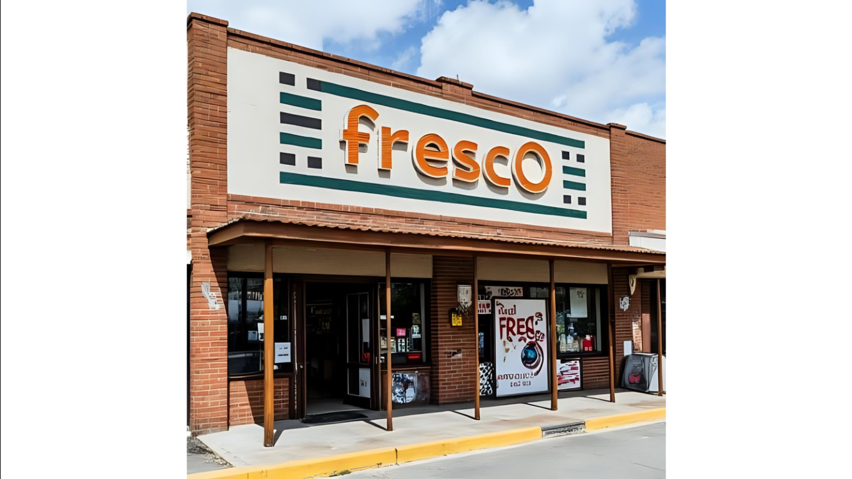

**Fuente:** SENA, 2025.

* 1. **Diagnóstico técnico**

Mediante un proceso de observación directa en el punto de venta, complementado con una auditoría del layout y entrevistas estructuradas al personal operativo y administrativo, se identificaron las siguientes problemáticas que afectan de manera directa la eficiencia comercial y la experiencia del cliente:

* Falta de planificación en el *layout* comercial: las góndolas presentan una organización aleatoria sin un flujo de circulación definido. Esto provoca que el recorrido del cliente sea desordenado, reduciendo la exposición a productos estratégicos y limitando las oportunidades de compra por impulso. Además, dificulta la implementación de estrategias de ventas cruzadas y disminuye el tiempo de permanencia en el establecimiento.
* Ausencia total de planogramas: la ubicación y disposición de los productos dependen del criterio subjetivo del personal operativo, lo que genera inconsistencias en la exhibición. Esta ausencia de estandarización dificulta la reposición eficiente, afecta la coherencia visual de la tienda y transmite una imagen de desorganización que puede impactar negativamente en la percepción del cliente.
* Espacios subutilizados: las denominadas “zonas calientes”; áreas con mayor tránsito y visibilidad, no han sido identificadas ni aprovechadas para potenciar la rotación de productos de alta rentabilidad. Esto representa una pérdida de oportunidades para incrementar ventas, mejorar el *ticket* promedio y fortalecer la presencia de marcas estratégicas en puntos clave.
* Deficiencia en señalética y escasa comunicación visual: la señalización interna es insuficiente y muchas promociones no cuentan con material visual atractivo ni precios visibles. Esta carencia dificulta que el cliente identifique ofertas o promociones, reduce la claridad en la información y puede generar desconfianza en el proceso de compra. La falta de precios estandarizados también limita la competitividad y la transparencia percibida.
* Iluminación insuficiente: la iluminación general es débil y carece de un diseño estratégico para resaltar productos clave o secciones de interés. La ausencia de luz focalizada en categorías prioritarias genera un ambiente apagado que no invita a la permanencia ni estimula el deseo de compra. Esto reduce el impacto visual de las exhibiciones y desaprovecha el potencial de venta de artículos destacados.

En conjunto, estos hallazgos evidencian la necesidad de aplicar un plan integral de *merchandising* que reorganice el espacio de ventas, implemente estándares de exhibición, optimice los recursos visuales y sensoriales, y genere una experiencia de compra más atractiva y eficiente para el cliente.

* 1. **Análisis técnico del espacio comercial**

El análisis técnico del espacio comercial permite identificar cómo la distribución física, la ubicación estratégica de productos y la identidad visual influyen directamente en el comportamiento de compra y en los resultados de ventas. La tabla presenta las variables críticas observadas en el Supermercado Fresco, sus condiciones actuales y el impacto comercial que generan, evidenciando oportunidades de mejora que pueden ser abordadas mediante la implementación de un plan de *merchandising* estructurado.

**Tabla 1.** Análisis técnico del espacio comercial

|  |  |  |
| --- | --- | --- |
| **Variable** | **Observación técnica** | **Impacto comercial** |
| *Layout* | Formato lineal con pasillos estrechos. | Dificulta la circulación y reduce tiempo de permanencia. |
| Zona de oro | Ocupada por productos de baja rotación. | Baja conversión de compra en categorías clave. |
| Exhibiciones | No estandarizadas ni alineadas con la estrategia. | Reducción de ventas por impulso. |
| *Branding* | Inexistente: no hay identidad gráfica definida. | Pérdida de diferenciación frente a competidores. |

**Fuente.** SENA, 2025.

* 1. **Propuesta de intervención estructurada**

Con el propósito de mejorar el rendimiento comercial y la competitividad del Supermercado Fresco, se plantea un plan de *merchandising* enfocado en reorganizar el espacio físico, optimizar la experiencia visual y sensorial, y fortalecer la identidad de marca. Los ejes estratégicos propuestos a continuación buscan incrementar la rotación de productos, atraer a más clientes y elevar los indicadores de ventas y fidelización:

* Objetivo general: reestructurar el espacio físico y visual del supermercado para maximizar el desempeño de ventas, fortalecer la identidad de marca y aumentar la rotación de productos estratégicos.
* Ejes estratégicos del plan de *merchandising*:

**Tabla 2**. Ejes estratégicos del plan de *merchandising*:

|  |  |
| --- | --- |
| **Nombre** | **Descripción** |
| Rediseño del *layout* | Implementación de un *layou*t *tipo loop* o *racetrack* para conducir al cliente a través de toda la tienda, priorizando el contacto con zonas calientes. |
| Aplicación de planogramas por categorías | Elaboración técnica con base en rotación, márgenes y complementariedad de productos. |
| Reubicación de productos por zonas | * + - Productos de alta rentabilidad en zona de oro.     - *Cross merchandising* con productos complementarios en puntos clave.     - Exhibiciones primarias en entradas y cabeceras de góndola. |
| Mejoramiento de la experiencia visual y sensorial | * + - Aplicación de *branding* interno (colores institucionales, *slogan*, señalética, uniformes).     - Mejora en iluminación LED cálida, uso de aroma ambiental sutil.     - Ambientación musical suave de acuerdo con el perfil del cliente. |
| Activaciones y promociones semanales | Plan mensual de activaciones por categoría (lácteos, *snacks*, higiene personal) con degustaciones y dinámicas de fidelización. |

* 1. **Viabilidad financiera y operativa del proyecto**

El presupuesto estimado detalla la inversión necesaria para ejecutar las acciones del plan de *merchandising*, considerando adecuaciones físicas, mejoras visuales y actividades promocionales. Asimismo, se establecen indicadores de desempeño proyectados que permitirán medir el impacto de la intervención en ventas, rotación de productos y fidelización de clientes.

**Tabla 3.** Presupuesto estimado

|  |  |
| --- | --- |
| **Rubro** | **Valor estimado (COP)** |
| Rediseño de *layout* y mobiliario | $8.500.000 |
| Producción de señalética | $3.200.000 |
| Diseño e impresión de planogramas | $1.500.000 |
| Iluminación *LED* y ambientación | $6.000.000 |
| Activaciones mensuales (3 meses) | $4.500.000 |
| **TOTAL** | **$23.700.000** |

**Nota:** SENA, 2025.

**Tabla 7.** Indicadores de desempeño proyectados

|  |  |  |
| --- | --- | --- |
| **Indicador** | **Línea base actual** | **Meta a 3 meses** |
| *Ticket* promedio diario | $18.400 | $23.000 |
| Rotación de productos por góndola | 2.1 | 3.5 |
| Ventas por zona caliente | 22% del total | 35% del total |
| Tasa de recompra de clientes | 41% | 60% |

**Nota:** SENA, 2025.

* 1. **Recomendaciones a la gerencia**

Con base en el diagnóstico y la propuesta de intervención desarrollada, se plantean las siguientes recomendaciones dirigidas a la gerencia, orientadas a garantizar la ejecución eficiente del plan de *merchandising* y maximizar el retorno sobre la inversión. Estas sugerencias se fundamentan en criterios técnicos, buenas prácticas del sector *retail* y en la necesidad de implementar un modelo escalable y medible que permita una toma de decisiones informada:

* Aprobar la inversión en una fase piloto de tres meses, priorizando las acciones de mayor impacto inmediato (*layout*, señalética y planogramas), con el fin de validar su efectividad antes de una implementación total.
* Designar un coordinador interno de *merchandising*, con formación técnica y capacidad de gestión, que actúe como enlace entre la gerencia y el personal operativo, asegurando el cumplimiento de estándares y cronogramas.
* Implementar un sistema de seguimiento quincenal que incluya reportes de indicadores clave (ticket promedio, rotación de productos, ventas en zonas calientes y tasa de recompra), lo que permitirá medir avances y ajustar la estrategia en tiempo real.
* Evaluar el Retorno sobre la Inversión (ROI) al finalizar la fase piloto, utilizando métricas financieras y de comportamiento del cliente para determinar la viabilidad de escalar el modelo a otras áreas o sucursales.
* Establecer un protocolo de actualización continua de planogramas, layout y acciones promocionales, evitando que la mejora inicial se diluya y asegurando la sostenibilidad de los resultados a mediano y largo plazo.
  1. **Conclusión**

El presente análisis técnico demuestra que Supermercado Fresco presenta un alto potencial de mejora mediante la aplicación estructurada de estrategias de *merchandising*. La propuesta planteada no solo es viable desde el punto de vista financiero, sino que permitirá a la organización competir en igualdad de condiciones frente a grandes cadenas, generando valor para el cliente, eficiencia operativa y crecimiento en ventas.

1. **SÍNTESIS**

El componente formativo Ejecución del *merchandising* brinda al aprendiz herramientas para implementar acciones que mejoren la experiencia de compra en el punto de venta. A través de la organización estratégica del espacio, el uso de planogramas, promociones, activaciones y técnicas como el *cross merchandising*, se fortalece la visibilidad de productos y la conexión con el cliente. Además, se desarrollan habilidades en *branding*, visual *merchandising*, *neuromarketing* y *marketing* sensorial para potenciar la imagen de marca e influir en la decisión de compra. El aprendiz comprende cómo estructurar exhibiciones primarias y secundarias, ubicar productos de forma estratégica y aplicar estímulos visuales que generen impacto. Todo esto permite responder eficazmente a los objetivos comerciales de las empresas y a las necesidades del consumidor actual.

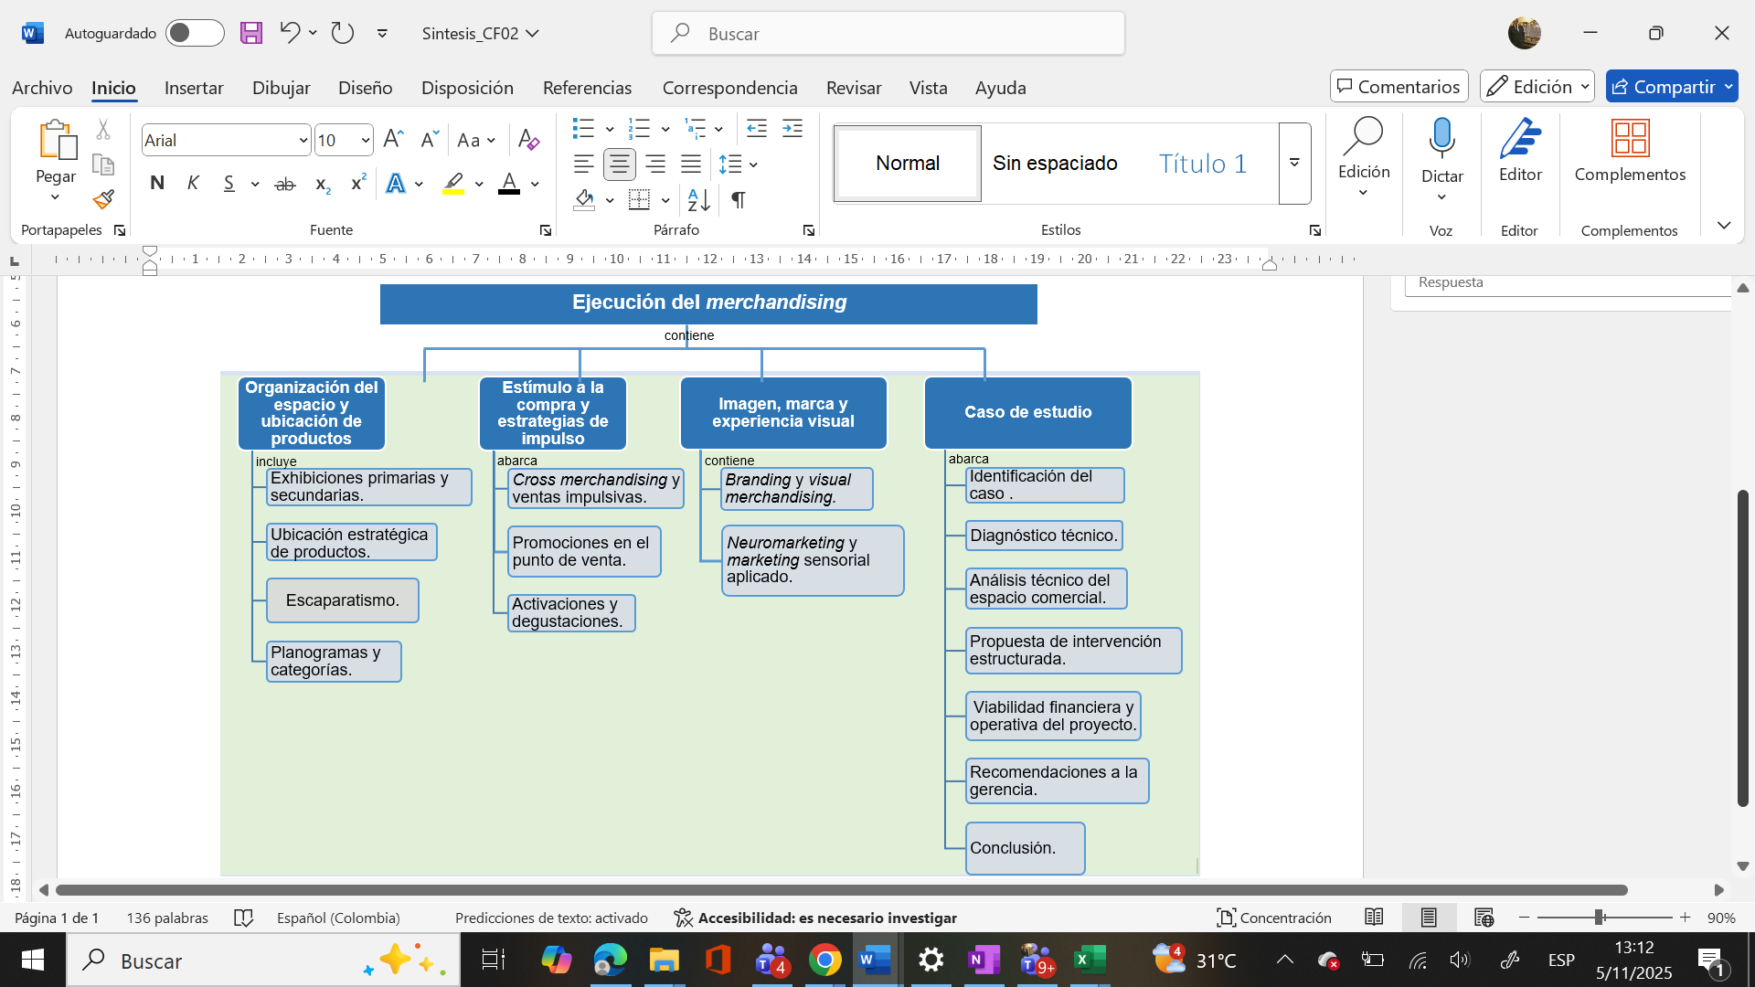

1. **ACTIVIDADES DIDÁCTICAS**

|  |  |
| --- | --- |
| **DESCRIPCIÓN DE ACTIVIDAD DIDÁCTICA** | |
| **Nombre de la Actividad** | Aplicabilidad del *merchandising*. |
| **Objetivo de la actividad** | Evaluar la comprensión de la ejecución del *merchandising* alineados a las necesidades del mercado y perfil del comprador. |
| **Tipo de actividad sugerida** |  |
| **Archivo de la actividad**  **(Anexo donde se describe la actividad propuesta)** | Actividad_didactica_CF01 |

1. **MATERIAL COMPLEMENTARIO:**

|  |  |  |  |
| --- | --- | --- | --- |
| **Tema** | **Referencia APA del Material** | **Tipo de material** | **Enlace del Recurso o Archivo del documento o material** |
| 1 Organización del espacio y ubicación de productos | Ecosistema de Recursos Educativos Digitales – SENA. (2020). Visual Merchandising Basics [Video]. YouTube. | Video | <https://www.youtube.com/watch?v=6-iaznLZYTg> |
| 1 Organización del espacio y ubicación de productos | American Retails. (2023). Conversación con Javier Vergara, experto en visual merchandising y diseño de tiendas en la región [Video]. YouTube. | Video | <https://www.youtube.com/watch?v=kvg9VOYCISY> |
| 2 Estímulo a la compra y estrategias de impulso | Ecosistema de Recursos Educativos Digitales – SENA. (2020). Exhibición en cross category [Video]. YouTube. | Video | <https://www.youtube.com/watch?v=hnZfiJAA1nU> |
| 4 Caso de estudio aplicabilidad. | Ríos Quiñónez, M. B. (2024). *Análisis del merchandising visual como estrategia de diseño y disposición de productos en farmacias independientes del DMQ*. Res Non Verba Revista Científica*,* 14*(*1), 1–17. | Revista | <https://revistas.ecotec.edu.ec/index.php/rnv/article/view/840> |

1. **GLOSARIO:**

|  |  |
| --- | --- |
| **Término** | **Definición** |
| **Activación** | Estrategia de marketing experiencial que busca generar interacción directa entre el consumidor y la marca en el punto de venta. |
| **Ambientación** | Conjunto de elementos sensoriales (música, aromas, iluminación, decoración) que crean una atmósfera específica en el establecimiento. |
| ***Branding*** | Proceso de construcción y gestión de la identidad visual, verbal y emocional de una marca. |
| **Categoría** | Agrupación de productos que comparten una función o uso similar, facilitando su organización en el punto de venta. |
| **Circulación** | Flujo de desplazamiento de los clientes dentro del punto de venta, influido por el diseño del layout. |
| ***Cross merchandising*** | Técnica que consiste en ubicar productos complementarios de diferentes categorías juntos para incentivar la compra cruzada. |
| **Degustación** | Prueba gratuita de un producto ofrecida al cliente con el fin de promover su compra inmediata. |
| **Exhibición** | Forma visual y estratégica en la que se presentan los productos al consumidor para maximizar su visibilidad y atractivo. |
| **Experiencia de compra** | Conjunto de percepciones, emociones y valoraciones que tiene el consumidor durante su interacción con el punto de venta. |
| **Fidelización** | Estrategia orientada a mantener y fortalecer la relación con los clientes para que realicen compras repetidas. |
| **Góndola** | Mueble de exhibición utilizado en los puntos de venta para organizar productos de forma vertical y horizontal. |
| ***Layout*** | Diseño o distribución física del espacio comercial que define el recorrido y disposición de mobiliario y productos. |
| ***Merchandising*** | Conjunto de técnicas orientadas a optimizar la presentación del producto en el punto de venta para estimular su rotación. |
| ***Neuromarketing*** | Aplicación de técnicas de neurociencia para analizar las respuestas emocionales del consumidor frente a estímulos de marketing. |
| **Planograma** | Representación gráfica que define la ubicación exacta de productos en las góndolas según criterios estratégicos. |
| **POP (*Point of Purchas*e)** | Material publicitario ubicado en el punto de venta para apoyar la comunicación visual de promociones o productos. |
| **Promoción** | Acción comercial temporal destinada a incrementar la demanda de un producto a través de incentivos como descuentos o bonos. |
| **Rotación** | Frecuencia con la que un producto se vende y se repone en el punto de venta durante un periodo determinado. |
| **Señalética** | Sistema visual de orientación y comunicación dentro del punto de venta, compuesto por letreros, flechas, indicadores y colores. |
| **Visual *merchandising*** | Rama del merchandising enfocada en el diseño visual del espacio comercial para optimizar la presentación de productos y mejorar la experiencia del cliente. |

1. **REFERENCIAS BIBLIOGRÁFICAS**

Cámara de comercio de valencia (2022). Conceptos básicos de escaparatismo. <https://www.camaravalencia.com/wp-content/uploads/2022/12/cuaderno-comercio-escaparatismo.pdf>

Editorial GG. (s. f.). *Visual merchandising* (2016). Editorial Gustavo Gili. <https://editorialgg.com/media/catalog/product/9/7/9788425228681_inside.pdf>

Kotler, P., & Armstrong, G. (2021). *Fundamentos de marketing* (14.ª ed.). Pearson. <https://tigubarcelos.wordpress.com/wp-content/uploads/2019/03/fundamentos-de-marketing-ld267.pdf>

Martínez, D. (s. f.). *Merchandising* (2017). Fundación Universitaria del Área Andina. <https://digitk.areandina.edu.co/bitstream/handle/areandina/1370/Merchandising.pdf>

Martínez Cruz, H. (s. f.). *El arte de seducir: Merchandising* (1.ª ed.). ECOE Ediciones. <https://www.ecoeediciones.com/wp-content/uploads/2018/01/El-arte-de-seducir-1.pdf>

Ríos Quiñónez, M. B. (2024). Análisis del merchandising visual como estrategia de diseño y disposición de productos en farmacias independientes del DMQ. Res Non Verba Revista Científica, 14(1), 1–17. <https://revistas.ecotec.edu.ec/index.php/rnv/article/view/840>

1. **CONTROL DEL DOCUMENTO**

|  |  |  |  |  |
| --- | --- | --- | --- | --- |
|  | Nombre | Cargo | Dependencia | Fecha |
| Autor (es) | Mario Morales Cabrera | Experto Temático | Regional Atlántico - Centro de Comercio y Servicios | Agosto 2025 |

1. **CONTROL DE CAMBIOS**

|  |  |  |  |  |  |
| --- | --- | --- | --- | --- | --- |
|  | Nombre | Cargo | Dependencia | Fecha | Razón del Cambio |
| Autor (es) | Jair Coll Gallardo | Evaluador instruccional | Regional Atlántico.  Centro de Comercio y Servicios | Octubre 2025 | Ajustes instruccionales. |